1)
Ze doen het niet dagelijks en daarom is kaartje kopen lastig

2)
Kennis van informatiesystemen
Kennis van de doelgroep die met een bepaald systeem moet werken
Inzicht in de taak die de computer moet uitvoeren
Inzicht in de vraag wat gebruikersgemak eigenlijk is

3)
Mens-computer interactie

4 )
Onderzoek naar interactie tussen mens en machine

5 )
Je ziet niet goed wat het goeie rondje is

6 )
Ik zou alles onder elkaar zetten en er voldoende ruimte tussen laten.

7 )
Fijn systeem je kunt geen fouten maken.

8 )
Goede interface:
Slechteinterface:
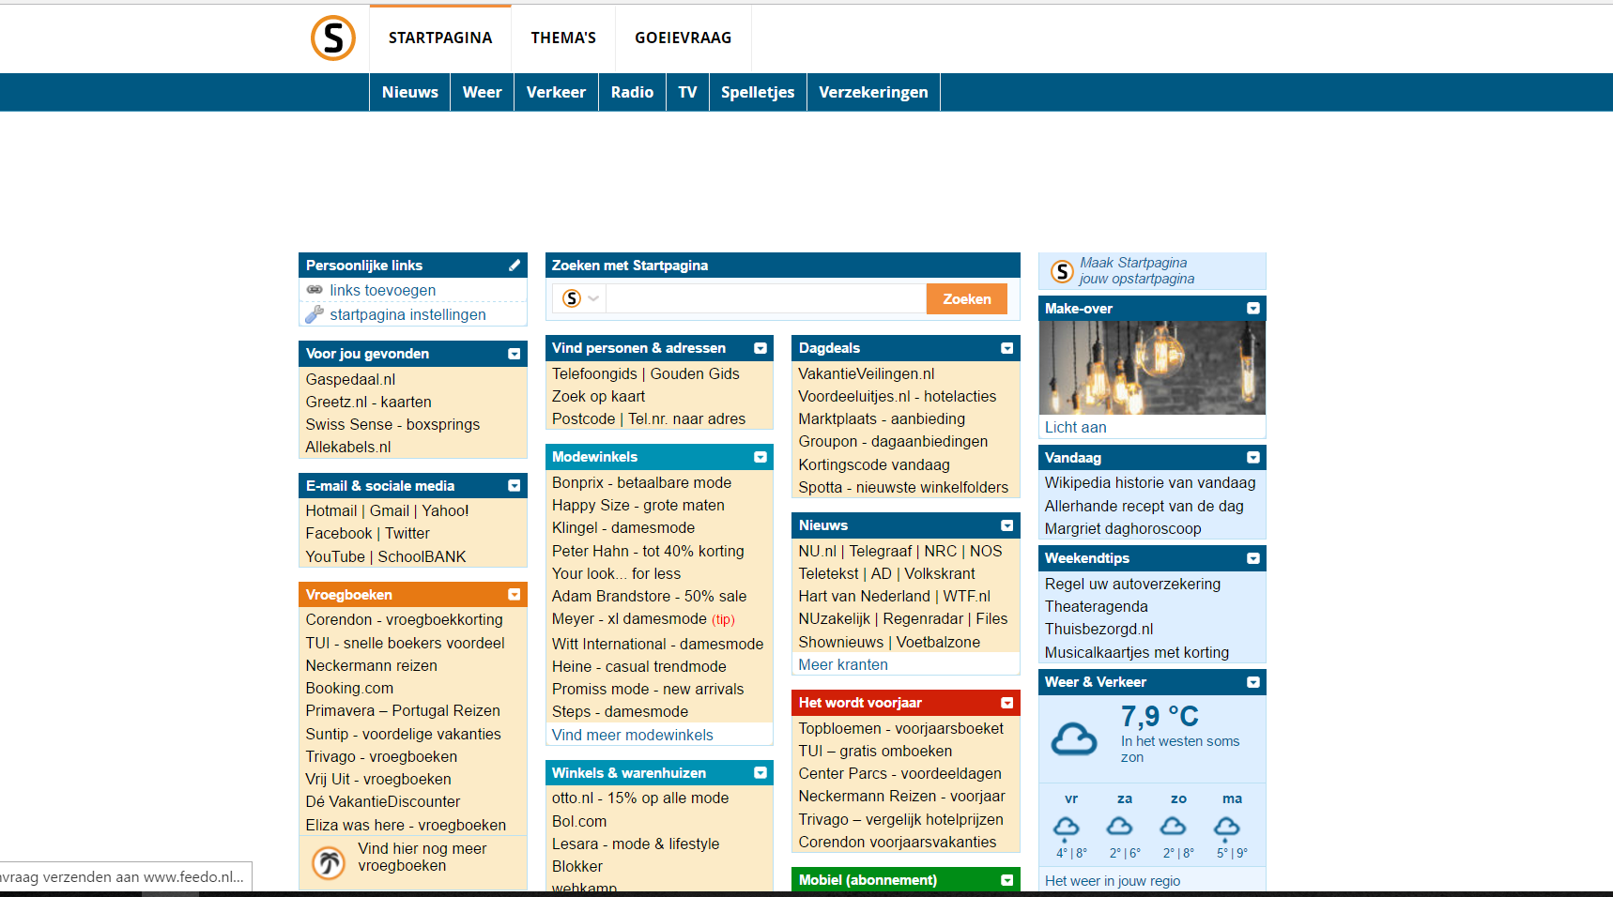

9 )
Zodat het steeds word herhaald en er geen fouten meer in zitten

10)
Dat de ober via een apparaat bestellingen naar de kok kan sturen en andersom wanneer een bestelling klaar is ook.

11 )
Analysefase
Fase waarin het ontwerp tot stand komt
Fase waarin een prototype ontworpen wordt
Evaluatiefase
Implementatiefase

12 )
In het gebruikersprofiel worden alle kenmerken beschreven van de mensen die het systeem gaan hanteren.

13 )
In het taakmodel wordt schematisch weergegeven op welke wijze de huidige activiteiten nu worden uitgevoerd.

14)
Use-cases geven een beter beeld van de rollen die door verschillende partijen worden gespeeld (automatiseringsproces)

16 )
Nieuw poppetje naar het invoeren creditcardgegevens die kan controleren of deze al eens eerder zijn gebruikt

17 )
Opleidingsniveau
Talenten
Werkervaring

18 )
Eisen van de klanten en werknemers
Makkelijkere doorgeving van bestellingen

19 )
Requirementsdocument
- Het systeem moet een overzichtelijke interface hebben
- Het moet snel en duidelijk werken
- Het moet draadloos kunnen functioneren
- Het moet goed beveiligd zijn
- Het moet mogelijk zijn om met pin of creditcard te betalen via het systeem
- In het systeem moet alles duidelijk toegewezen zijn
Taakmodel
Kassa stuurt rekening naar draadloos pinsysteem > klant vult gegevens in EN voert creditcard in. > gegevens worden gecontroleerd en bevestigt > akkoord gaan met betaling en de betaling wordt voltooid.

20 )
aEen vergelijking
bEen prullenbak

21 )
De verwachtingen van metaforen

22 )
Om te beschrijven wat het effect van een knop is

23 )
Omdat dan iedereen op je account kan want je hebt geen wachtwoorden etc.

24 )
Toetsen kennis en ervaring : Laag
Invulformulieren lichamelijke eigenschappen : gemiddeld
Commando’s werk en taakeigenschappen : hoog

25 )
1E-mail versturen / openen
2Een bestand opslaan
3Naar de startpagina
4Inzoomen
5Knippen

26 )
Metafoor : plaatjes van lunch, diner en voorgerecht (soep), hoofgerecht (vlees,vis) en nagerecht (ijs) en nog een wijnglas voor de alcoholische dranken en een gewoon glas voor de dranken
Interactiestijl : toetsen
Mentaal model : als je op lunch klikt zie je alle namen van gerechten gerangschikt, klik je op diner, dan kun je d.m.v het plaatje van de soep alle voorgerchten zien en het plaatje met vlees en vis alle hoofgerechten etc.

27 )
1Er kan een keuze gemaakt worden voor een cd, je kan zoeken op artiest of gewoon gelijk al het plaatje van de cd kiezen
2Dit is een invulformulier voor alle persoonlijke gegevens
3De manier waarop er betaald moet worden en hoe je je bestelling kan wijzigen
4Hier komen extra informatie over de betalingsgegevens en je kunt je bestelling bevestigen

30 )
A Schreven en schreefloze
B Schreefloze voor koppen
Schreven voor langere teksten

31 )
?

33 )
De obers moeten het apparaat altijd bij zich hebben. Het moet niet te groot zijn, makkelijk in de hand te houden zijn en ook makkelijk ergens in kunnen stoppen of aan kunnen klikken Ze moeten kunnen aangeven of het een voor-, hoofd-, of nagerecht is.

34 )
Requirementsdocument
- Het systeem moet een overzichtelijke interface hebben
- Het moet snel en duidelijk werken
- Het moet draadloos kunnen functioneren
- Het moet goed beveiligd zijn
- Het moet mogelijk zijn om met pin of creditcard te betalen via het systeem
- In het systeem moet alles duidelijk toegewezen zijn
Taakmodel
Kassa stuurt rekening naar draadloos pinsysteem > klant vult gegevens in EN voert creditcard in. → gegevens worden gecontroleerd en bevestigt > akkoord gaan met betaling en de betaling wordt voltooid.
Het gebruikersprofiel
Iedereen van jong en oud moet over de capaciteiten beschikken om het programma de

36)
Aan alle regels wordt voldaan, behalve de eerste en de laatste.

